　壬生町立南犬飼中学校

２０２３．５．２．発行

学習だより　No２

発行者　学習指導主任

めばえ

☆現代で求められている力☆

近年、人工頭脳と呼ばれるAIなどが発達してきています。子どもたちが過ごしていく未来は、AIなどを活用した社会であり、めまぐるしい変化の中を歩んでいく時代になると予測されています。今ある仕事の半分はなくなり、まだできていない未知なる仕事に就いていきます。そのような、世界で活躍するために、どんな力を子どもたちに身に付けさせていったらよいのか。それは、生きて働いていくために、まずは、**知識や技能を身に付け、それを活用し発展的・探求的に社会に生かしていく力が必要**になってきます。

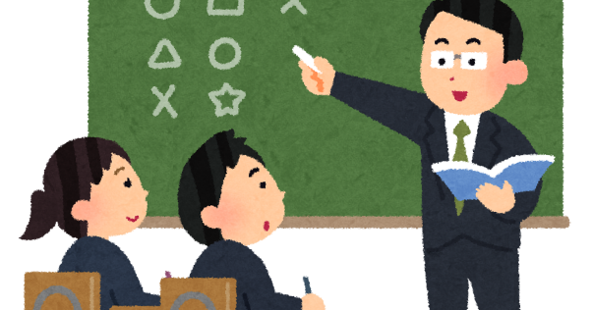

【知識・技能を身に付けるために】

子どもたちの会話の中で、「私は授業では学習内容が分かったけど、テストではできません。」という話をよく聞きます。実は、「わかる」と「できる」は似たようで違うのです。**「わかる」とは、授業の内容が分かった、理解できたということ**です。**「できる」とは、家庭学習で勉強した結果、一人でもできるようになったということ**です。1人で問題に挑戦してみて、問題を解くことが「できた」か、それとも「難しかった」のか確認をしてみる、難しいと感じたら、もう一度練習してみたり、人に聞いたりする、その繰り返しをすることが大切です。そうすることで、知識・技能が身に付いていきます。

**【授業】**

わかる

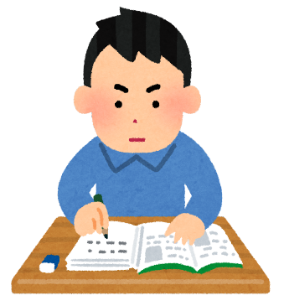

できる

**【家庭学習】**

【脳の忘れるしくみ】

　左図は、エビングハウスの忘却曲線です。脳は学習した１日後には約４０％のことを忘れ、２日後には７０％以上のことを忘れます。復習しない場合には、下のグラフのように、さらに忘れていきますが、上のグラフのように**繰り返し学習することによって、記憶に残り、定着に繋がり忘れにくくなります。**

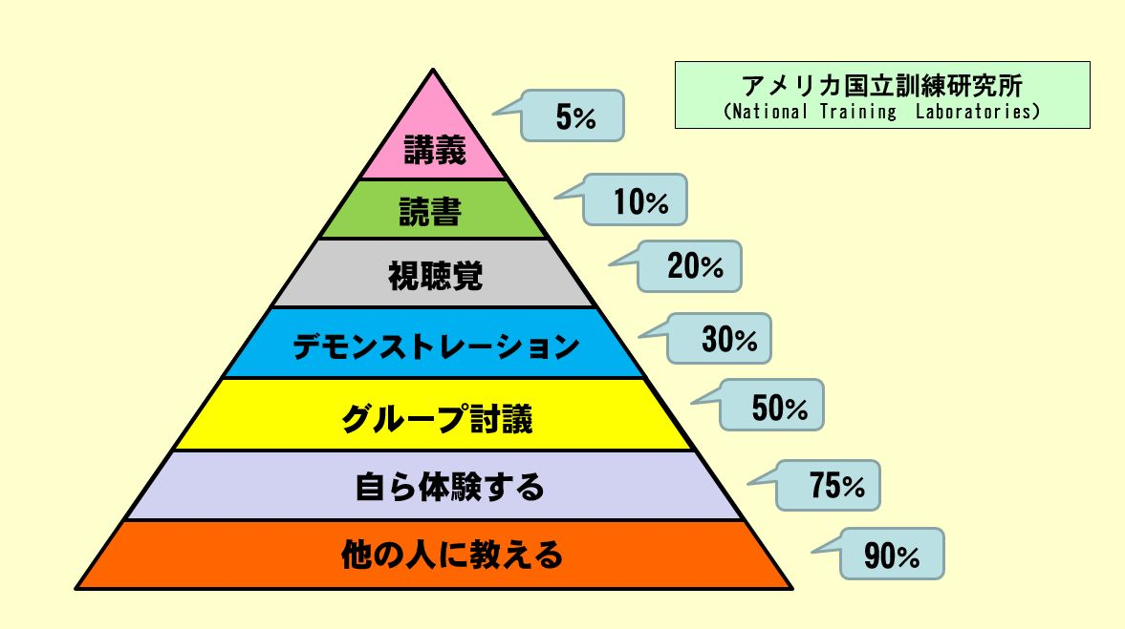

【学習達成率】

右図は、学習達成率をピラミッドの形で表したものです。上から下に見ていきます。授業を受けるだけでは、学習達成度が５％ですが、**他の人に教えることができるようになると学習達成度が９０％**になると言われています。**学校で生徒同士話し合い、教え合う活動を重要視している根底**にあるものです。

【発展的・探求的にしていくために】

**知識・技能を身に付けたら、発展的・探求的にしていくためにアウトプットをしていく**ことが大切です。得た知識を応用し生かす。それを、単発ではなく、複数回積み重ねサイクルとして回していくことが、子どもたちの「なぜ」「どうして」が磨かれ、物事を見る視点が変わっていくことになり、**日頃から、発展的・探求的に考えるようになっていきます。**

　本校でも、知識・技能を発展的・探求的にしていくために、授業の改善に努めているところです。ご家庭にご協力をお願いしたいことがあります。ぜひ、**ご家庭の話題で授業の学習内容の話をしてください。それが、お子様のアウトプットに繋がります。**思春期とも重なりますが、何かの機会に話題に出して頂けたら幸いです。

【保護者の方にご協力のお願い】

新学期に入りました。お子様の筆箱の中をご確認ください。

※　筆箱の中の確認をお願いします。

◆シャーペン

特別支援教育の視点から、シャーペンはキーホルダーが付いていないものを推奨しております。また、授業中に芯がつまり、集中できないこともあることから最低２本持たせて頂けると幸いです。

◆定規

中学の数学や理科では、グラフをかくことが多くなってきます。近似直線をかく際には定規不透明だとかくことができません。透明な定規をもたせてくださると助かります。

◆マーカーペン、赤ペン

　　教科書に線を引く際、マーカーを持っていない、若しくは、赤ペンをもっていない生徒が見られます。本人の活動がスムーズにいかないことから、学習意欲の低下を招きます。マーカーペン、赤ペンの確認をお願いします。

◆消しゴム

　　よく消える消しゴム２個をご準備お願いします。消えない消しゴムもありますので、文房具選びの際にお気を付けください。また、テストで落としてしまうと、ロスタイムに繋がりますので２個あると安心かと思います。